DOCUMENTO DE COMPONENTES DE SOFTWARE
Empresa / Organización | MY COMPANY
Proyecto | Sistema de Gestión de Máquinas Recreativas  - RecreaSys
Cliente | Compañía de Máquinas Recreativas S.A.
Patrocinador principal | Dirección Tecnológica
Gerente / Líder de Proyecto | Buenaventura Gutiérrez Andrea
Gerente / Líder de Análisis de negocio y requerimientos | Sabando Barberán Edú
Desarrolladores | Castillo Merejildo Joshúa Javier.  Castro Murillo Jean Fernando  Gabino Villao Joel Fabian.  Sabando Barberán Edú.  Quiroz Gómez Euro Johann.
Fecha de creación | 21/01/2025
Fecha de última edición | 23/01/2025

Tabla de contenido
1. Descripción general 3
2. Módulos del sistema 3
3. Responsabilidades por capa 3
3.1. Backend 3
3.2. Frontend 3
3.3. Base de datos 3
4. Comunicación entre módulos 3
4.1. Diagrama de componentes 3
4.2. Ejemplo de flujo 3

Descripción general

El sistema sigue una arquitectura por capas desacoplada y está basado en los principios de Arquitectura Hexagonal (Ports and Adapters), Domain-Driven Design (DDD) e implementa el patrón CQRS (Command Query Responsibility Segregation). El backend está desarrollado en PHP y el frontend en Angular.

Módulos del sistema

El sistema se organiza en los siguientes módulos funcionales principales, reflejados tanto en el backend como en el frontend:
- Módulo de Autenticación (auth): Gestiona el registro, inicio de sesión, cierre de sesión y recuperación de credenciales de usuarios.
- Módulo de Administración (admin): Exclusivo para usuarios con rol Administrador. Permite la gestión completa de usuarios del sistema (crear, leer, actualizar, eliminar) y el envío de correos electrónicos masivos.
- Módulo de Logística (logistica): Para usuarios con rol Logistica. Gestiona el ciclo de vida de los comercios y las máquinas recreativas, desde su registro hasta su puesta en operativa.
- Módulo de Técnicos (tecnico): Para usuarios con rol Tecnico. Se subdivide por especialidad (Ensamblador, Comprobador, Mantenimiento), gestionando tareas como el montaje de componentes, la verificación de calidad y las reparaciones.
- Módulo de Contabilidad (contabilidad): Para usuarios con rol Contabilidad. Gestiona el registro, consulta y generación de informes de recaudaciones.
- Módulo de Reportes y Comunicación (reportes): Permite a cualquier usuario autenticado crear reportes internos y mantener chats/comentarios. También gestiona las notificaciones del sistema.
- Módulo de Perfil de Usuario (usuario): Permite a los usuarios autenticados ver y actualizar su propia información de perfil.

Responsabilidades por capa

Backend (PHP)

- Responsabilidad: Gestionar la lógica de negocio, la persistencia y exponer una API REST.
  - 2.1 Interfaces (HTTP) - Interfaces/Http/
    - Responsabilidad: Capa de entrada de la API. Recibe las solicitudes HTTP del frontend, las valida, delega en la capa de Aplicación y construye la respuesta.
    - Componentes: Controladores (Controllers/), Rutas (Routes/), Middleware (AuthMiddleware, RoleMiddleware, CorsMiddleware, RateLimitMiddleware).
  - 2.2 Aplicación (CQRS) - Application/
    - Responsabilidad: Orquesta los casos de uso del sistema, independiente de la tecnología de entrega y persistencia.
    - Componentes:
      - Commands: Representan intenciones de escritura (ej. RegistrarMaquinaCommand). Cada comando tiene un Handler asociado que contiene la lógica de negocio para ejecutarlo.
      - Queries: Representan intenciones de lectura (ej. ObtenerRecaudacionesQuery). Cada query tiene un Handler que obtiene los datos solicitados sin modificar el estado del sistema.
  - 2.3 Dominio (Domain) - Domain/
    - Responsabilidad: El corazón del negocio. Contiene las entidades, Value Objects, reglas y agregados. No depende de ninguna otra capa externa.
    - Entidades Clave: Usuario (y subtipos Tecnico, Logistica), Comercio, MaquinaRecreativa, Componente, Recaudacion, Reporte, Comentario.
    - Value Objects: Uuid, Email, EstadoMaquina, TipoComponente, etc.
    - Interfaces de Repositorio: Contratos que la capa de Infraestructura debe implementar para persistir y recuperar las entidades (ej. UsuarioRepository, RecaudacionRepository).
  - 2.4 Infraestructura - Infrastructure/
    - Responsabilidad: Implementa los detalles técnicos necesarios para que el sistema funcione.
    - Componentes:
      - Repositorios (Repositories/): Implementaciones concretas de las interfaces del dominio (ej. MySQLUsuarioRepository). Encapsulan la lógica de acceso a datos.
      - Base de Datos: MySQL, gestionada a través de la clase Database.
      - Seguridad (Security/): Implementaciones de hashing de contraseñas (BcryptPasswordHasher), encriptación de datos sensibles (CifradoHelper), gestión de sesiones, rate limiting, etc.
      - Caché (Cache/): Implementación de Redis con fallback a NullCache si no está disponible.
      - Servicios Externos (Services/): Por ejemplo, el servicio para enviar emails transaccionales via Brevo (BrevoEmailService).
  - 2.5 Núcleo (Core) - Core/
    - Responsabilidad: Proporciona la infraestructura base de la aplicación, como el manejo de peticiones/respuestas HTTP y el enrutamiento.
    - Componentes: App, Request, Response, Router, MiddlewarePipeline.

Frontend (Angular)

- Responsabilidad: Manejar la interfaz de usuario, la interacción y la presentación de datos.
- Tecnologías: Angular 20, Angular Material, Bootstrap, Chart.js.
- Organización por Módulos (Features): auth/, admin/, logistica/, tecnico/, contabilidad/, reportes/, usuario/.
- Componentes Clave:
  - Layouts (main-layout, auth-layout): Definen la estructura visual común.
  - Páginas (Pages): Vistas específicas para cada funcionalidad (ej. dashboard-admin, gestion-usuarios).
  - Servicios (ApiService, AuthService, UserService): Abstraen la comunicación con las APIs REST del backend.
  - Modelos (Models): Definen la estructura de datos (ej. User, Maquina, Recaudacion).
  - Guards (AuthGuard, RoleGuard): Protegen las rutas basándose en la autenticación y el rol del usuario.
  - Componentes UI Compartidos (shared/ui): Elementos reutilizables como tablas, modales y el chat flotante.
  - Chatbot Flotante (ChatbotFloatingComponent): Widget de ayuda accesible desde cualquier pantalla.

Base de datos

Comunicación entre módulos

Diagrama de componentes
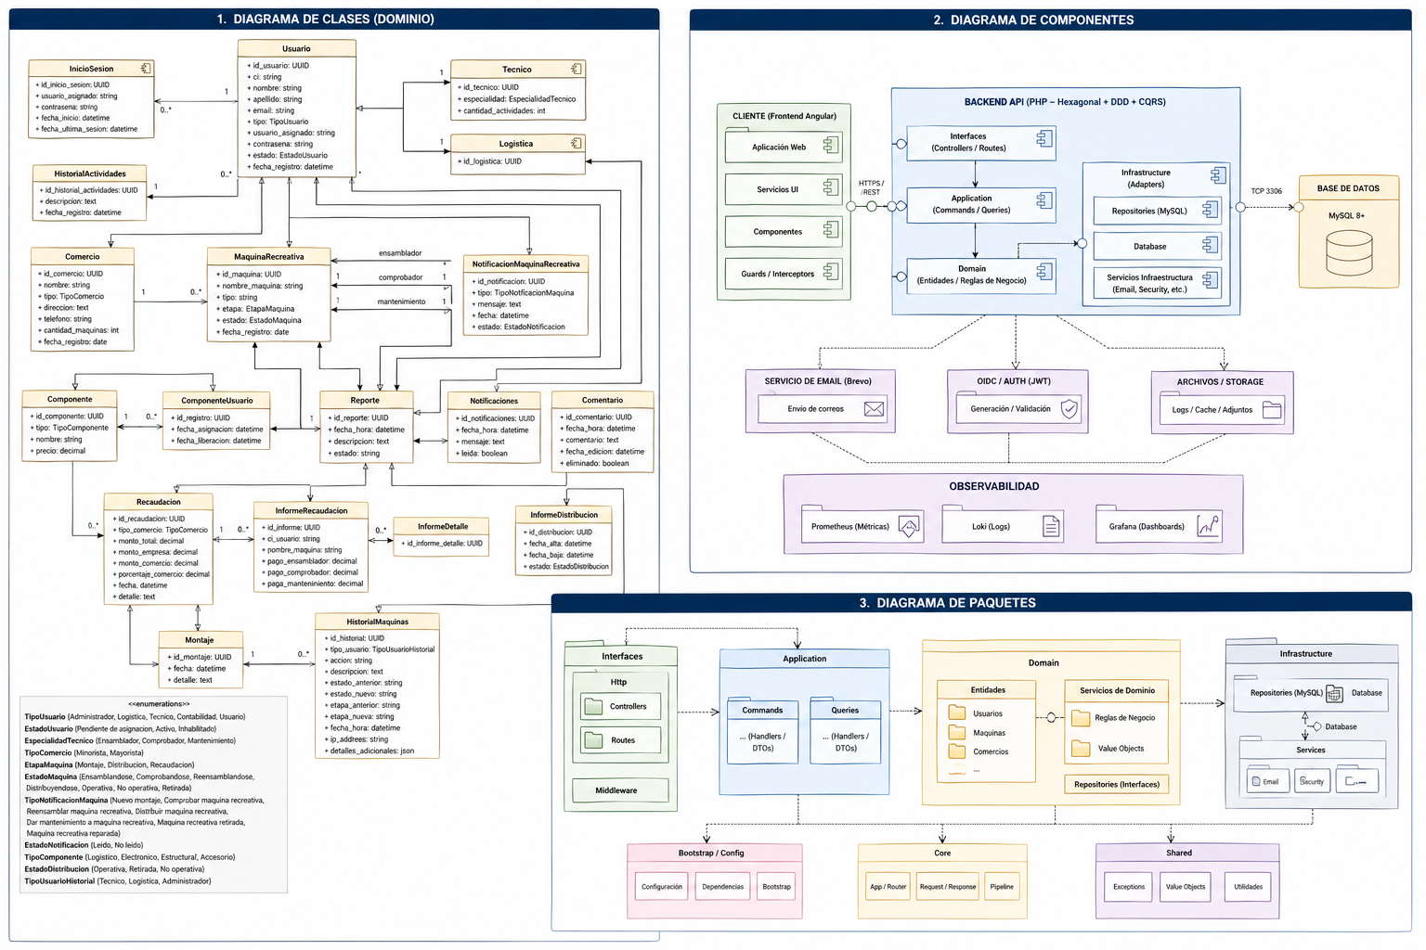

El flujo de interacción estándar sigue una arquitectura de petición-respuesta (API REST):
- Usuario interactúa con la interfaz del Frontend (Angular).
- Una acción del usuario (ej. hacer clic en "Registrar Máquina") hace que el frontend construya una petición HTTP y la envíe a un endpoint REST del Backend.
- La petición es recibida por el Middleware Pipeline para aplicar políticas comunes (CORS, rate limiting, autenticación, etc.).
- El Router de Core/ dirige la petición al Controlador correspondiente.
- El controlador extrae los datos de la petición y los usa para crear un objeto Command o una Query específica, que delega a su Handler en la capa de Aplicación.
- El Handler contiene la lógica de orquestación del caso de uso. Para escribir datos, utiliza los Repositorios (interfaces del dominio) para recuperar agregados del dominio o crear nuevos. Luego, ejecuta los métodos de negocio en las entidades del Dominio.
- Los Repositorios concretos en la Infraestructura interactúan con la Base de Datos (MySQL) o el sistema de Caché (Redis) para persistir o recuperar los objetos, utilizando mecanismos como encriptación y helpers de seguridad cuando es necesario.
- El resultado (datos, confirmación de éxito, o error) se devuelve a través del controlador, que lo formatea como una respuesta HTTP JSON.
- El Frontend recibe la respuesta y actualiza la interfaz de usuario en consecuencia, mostrando mensajes de éxito/error o redirigiendo al usuario.

Ejemplo de flujo

Flujo para "Poner una Máquina en Operativa"
- Usuario de Logística hace clic en "Poner Operativa" en dashboard-logistica.html.
- DashboardLogisticaComponent llama al método ponerOperativa() de LogisticaService.
- LogisticaService envía un POST a /maquina/poner-operativa.
- El MaquinaController invoca el PonerOperativaHandler.
- El handler usa el MySQLMaquinaRepository para obtener la MaquinaRecreativa necesaria.
- Llama al método ponerOperativa() de la entidad MaquinaRecreativa (que cambia su estado y etapa).
- El repositorio guarda los cambios de la máquina en la base de datos.
- Se devuelve una respuesta de éxito al frontend.
- El dashboard se refresca y la máquina aparece como "Operativa".

